«Пермский национальный исследовательский политехнический университет» ПНИПУ

**Лабораторная работа №9**

Выполнил:

студент группы РИС-23-1б

Фаезов Александр Рамисович

Проверила:

доцент кафедры ИТАС

Ольга Андреевна Полякова

Пермь

2024

Задача

1. Скопировать из файла F1 в файл F2 все строки, в которых содержится только одно слово.
2. Определить номер слова, в котором больше всего согласных букв.

Код

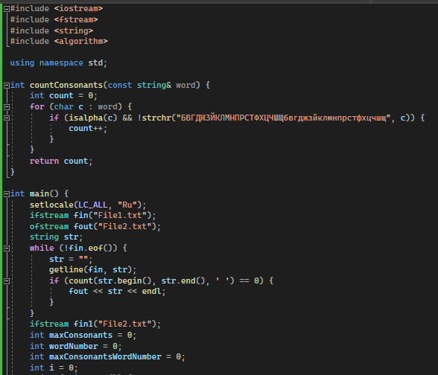

Рис. 1 – код программы

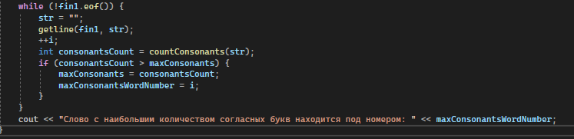

Рис. 2 – код программы 2

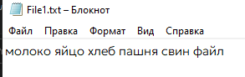

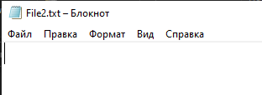

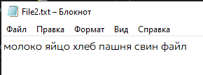



Рис. 3 – пример работы программы 1